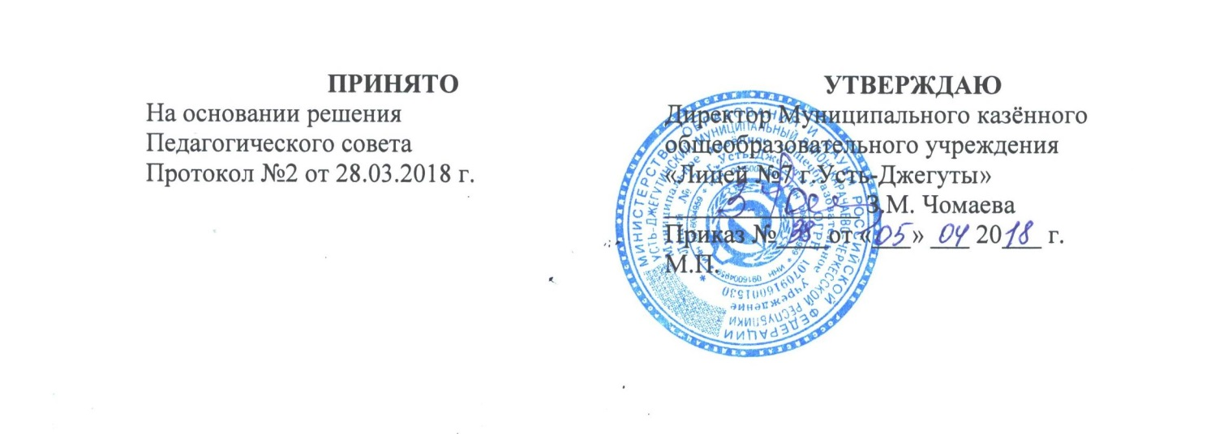

ПОЛОЖЕНИЕ

о порядке использования понятия «Условный перевод»

Муниципального казенного общеобразовательного учреждения

«Лицей № 7 г.Усть-Джегуты»

I. Общие положения
    - Настоящее Положение определяет порядок осуществления условного перевода обучающихся муниципального казенного образовательного учреждения «Лицей № 7 г.Усть-Джегуты», предусмотренного ст. 59 Закона РФ «Об образовании» (в редакции Федерального закона от 29 декабря 2012 года № 273 –ФЗ «Об образовании в Российской Федерации»).
    - Условный перевод предполагает перевод в следующий класс обучающихся на ступенях начального общего и основного общего образования, имеющих по итогам учебного года академическую задолженность по одному предмету.
    - Обучающиеся обязаны ликвидировать академическую задолженность в течение следующего учебного года.
    - Учреждение обязано создать условия обучающимся для ликвидации задолженности и обеспечить контроль над своевременностью её ликвидации.

II.Порядок условного перевода обучающихся
    - Условный перевод обучающегося в следующий класс производится по решению педагогического совета в соответствии с его компетенцией, определенной Уставом учреждения.
    - Педагогическим советом на заседании, посвященном переводу учащихся в следующий класс, определяются и заносятся в протокол условия осуществления перевода обучающихся на ступени начального общего и основного общего образования, имеющих по итогам учебного года академическую задолженность по одному предмету.
В протоколе педагогического совета указывается фамилия ученика, класс обучения, название предмета, по которому по итогам года он имеет неудовлетворительную отметку; определяется срок ликвидации задолженности. На основании решения педагогического совета издаётся соответствующий приказ.
    - Родители (законные представители) условно переведенного обучающегося письменно уведомляются о принятом решении, сроках ликвидации задолженности, объёме необходимого для освоения учебного материала.
    - Академическая задолженность условно переведенным обучающимся ликвидируется в установленные педагогическим советом сроки, но не ранее начала следующего учебного года.
    - Форма ликвидации академической задолженности выбирается общеобразовательным учреждением самостоятельно и может проходить как письменно, так и устно в виде зачёта, контрольной работы и др.
    - Условно переведенные зачисляются в следующий класс на основании решения педагогического совета и приказа директора лицея, их фамилии вносятся в списки классного журнала текущего года.

III.Аттестация условно переведённых учащихся
    - Обучающиеся, успешно ликвидировавшие академическую задолженность в установленные сроки, продолжают обучение в данном классе. Педагогическим советом принимается решение о переводе учащегося, на основании которого директором школы издаётся приказ. В классный журнал предыдущего года вносится соответствующая запись рядом с записью об условном переводе.
    - Обучающиеся на ступенях начального общего и основного общего образования, не ликвидировавшие академическую задолженность в установленные сроки, по усмотрению родителей (законных представителей):
— оставляются на повторное обучение;
— переводятся в классы компенсирующего обучения с меньшим числом обучающихся на одного педагогического работника образовательного учреждения;
— продолжают получать образование в иных формах.
    - Обучающиеся на ступени среднего (полного) общего образования, не ликвидировавшие академическую задолженность в установленные сроки, продолжают получать образование в иных формах.
Решение принимается педагогическим советом, на основании которого директором лицея издаётся приказ.
Родители (законные представители) должны быть поставлены в известность о заседании педагогического совета не позднее, чем за три дня до его проведения. В классный журнал текущего года вносится соответствующая запись.

VI.Особенности условного перевода
Условный перевод не осуществляется для обучающихся в выпускных классах ступеней начального общего и основного общего образования. Обучающиеся, не освоившие образовательную программу предыдущего уровня, не допускаются к обучению на следующей ступени общего образования.

